中三班今日动态2025.12.30
晴天 星期二
- 晨间来园及区域活动
今天来园21位小朋友。其中吴锐、何姝缘、黄绾一、刘悠然、王辰宇、李梓宸、周辰宇、苏梓渊、阮钦禾、潘鑫然、曹云汐、顾玥、陈泽鑫、王言澈、张子曾小朋友来园时能开心来园。其中苏梓渊、陈泽鑫、王思瑜、张子曾、何姝缘、姚景珩、李梓宸、阮钦禾、黄绾一、潘鑫然、刘悠然、许一诺、王言澈、吴锐、王辰宇、李与梵能积参加区域活动，积极参与手工制作活动，分享自己的区域收获。
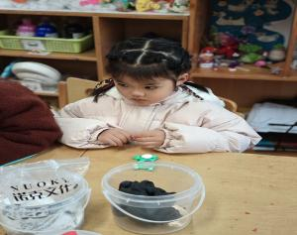 | 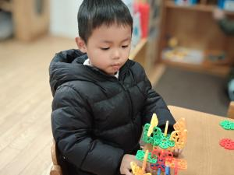 | 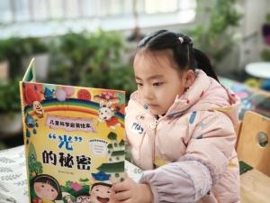 | 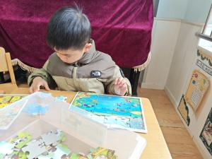

二、集体活动
今天元旦游园：元旦游园活动在大家的期盼下开展，丰富的美食、好玩的游戏、民俗特色手工等，其中陈泽鑫、张子曾、何姝缘、顾玥、李梓宸、龚铭恩、苏梓渊、王辰宇、王思瑜、张子曾、李永澄、许一诺、何姝缘、姚景珩、阮钦禾、黄绾一、李与梵、潘鑫然在快乐的氛围中畅聊、畅玩，阮钦禾、许一诺、黄绾一、潘鑫然、曹云汐、刘悠然、周辰宇、陈泽鑫、李与梵、苏梓渊小朋友能积极参与活动，在活动中感受不一样的元旦。
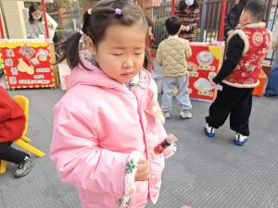 | 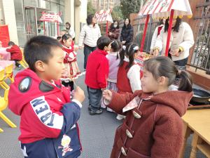 | 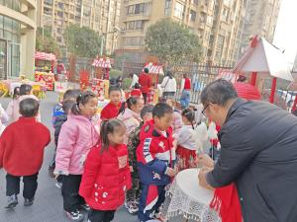 | 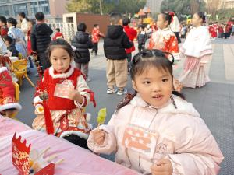
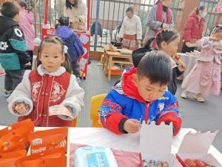 | 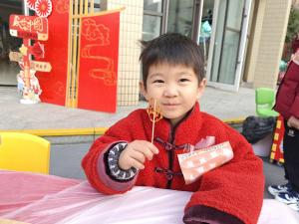 | 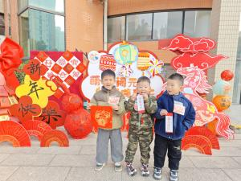 | 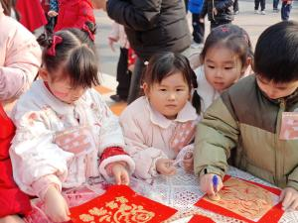
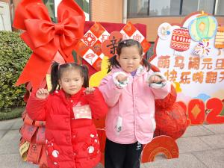 | 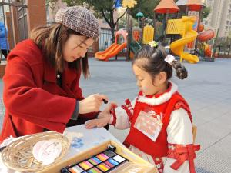 |  | 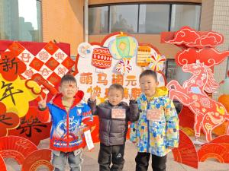

三、点心、午餐
饭、菜、汤全部吃完的小朋友有：姚景珩、潘鑫然、阮钦禾、陈泽鑫、李子姝、黄绾一、曹云汐、张子曾、李永澄、苏梓渊、王思瑜、王言澈、何姝缘、李与梵。希望下次宝贝们能多多尝试吃新鲜的荤菜、蔬菜、水果，养成不挑食的好习惯；李永澄、阮钦禾、黄绾一、潘鑫然、曹云汐、刘悠然、杨子安注意吃饭的时候小朋友需要多多注意小手拿裤子的方法，吃饭时候细嚼慢咽、安静进餐，一口饭、一口菜，细嚼慢咽！（小手打枪右手拿筷子、左手扶碗，小胸靠好桌子妈妈，小脚放放平，一口饭一口菜，告诉宝贝们需要细嚼慢咽哦！）
四、午睡
宝贝午睡的时候安安静静，听完一个故事后大部分幼儿都能主动入睡，有：张子曾、杨子安、何姝缘、顾玥、李永澄、姚景珩、龚铭恩、苏梓渊、阮钦禾、陈泽鑫、李子姝、吴锐、黄绾一、曹云汐、张子安、王辰宇、龚铭恩、李梓宸等小朋友，其中李永澄、阮钦禾、黄绾一、李子姝、潘鑫然、曹云汐能主动上床入睡，会盖被子。其中王思瑜、顾玥、姚景珩需要老师安抚才能入睡。

五、家园配合
1.随着冬季的到来，气温骤降，注意保暖，注意多补充水分，早晨来园的时间是8点00分——8点15分入园，8点15分开始区域活动，小朋友尽量不要迟到哦！注意保护自己！
2.保持良好的情绪，遇到困难能寻求帮助，找到正确的办法解决问题。
3.户外使用吸汗巾，能确保幼儿健康、安全游戏！

